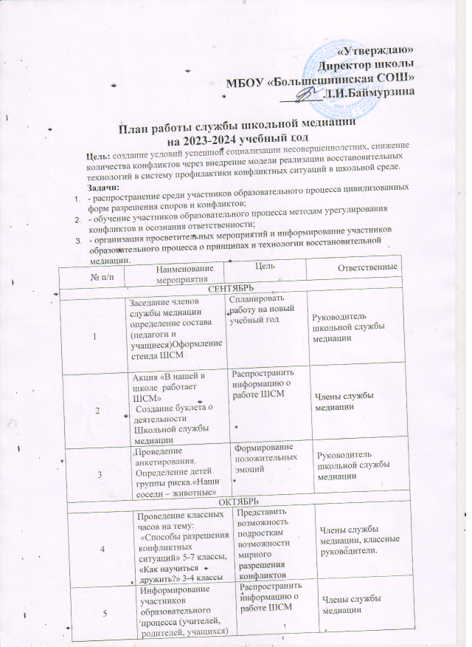
«Утверждаю»
Директор школы
МБОУ «Большешиинская СОШ»
_______Л.И.Баймурзина

План работы службы школьной медиации
на 2023-2024 учебный год
Цель: создание условий успешной социализации несовершеннолетних, снижение количества конфликтов через внедрение модели реализации восстановительных технологий в систему профилактики конфликтных ситуаций в школьной среде.
Задачи:
- - распространение среди участников образовательного процесса цивилизованных форм разрешения споров и конфликтов;
- - обучение участников образовательного процесса методам урегулирования конфликтов и осознания ответственности;
- - организация просветительных мероприятий и информирование участников образовательного процесса о принципах и технологии восстановительной медиации.
№ п/п | Наименование мероприятия | Цель | Ответственные
СЕНТЯБРЬ
1 | Заседание членов службы медиации  определение состава (педагоги и учащиеся)Оформление стенда ШСМ | Спланировать работу на новый учебный год | Руководитель школьной службы медиации
2 | Акция «В нашей в школе работает ШСМ»  Создание буклета о деятельности Школьной службы медиации | Распространить информацию о работе ШСМ | Члены службы медиации
3 | Проведение анкетирования. Определение детей группы риска.«Наши соседи – животные» | Формирование положительных эмоций | Руководитель школьной службы медиации
ОКТЯБРЬ
4 | Проведение классных часов на тему:  «Способы разрешения конфликтных ситуаций» 5-7 классы,  «Как научиться дружить?» 3-4 классы | Представить возможность подросткам возможности мирного разрешения конфликтов | Члены службы медиации, классные руководители.
5 | Информирование участников образовательного процесса (учителей, родителей, учащихся) «Назначение и функции школьной службы медиации» | Распространить информацию о работе ШСМ | Члены службы медиации
6 | Помощь учащимся справится со своими проблемами «Найди бесконфликтный выход из любой ситуации» | Формирование положительных эмоций у детей, склонных к агрессивному поведению | Руководитель школьной службы медиации
НОЯБРЬ
7 | «Занятие (игровое) «Каждый ценен» (1-4 классы).  «Ценность каждого» 5-8 класс  «Разные и прекрасные» 9-11 класс | Развитие у обучающихся переживания ценности человеческой жизни, собственной и другого человека, освоение и укрепление нравственных ценностей | Члены службы медиации, классные руководители.
8 | Игровое занятие» «Давайте дружить»1-4 классы  Тренинговые занятие «Давайте дружить»5-8 классы  Тренинговые занятие «Внутренняя сила» 9-11 класс | Развитие навыков общения и конструктивного разрешения конфликта | Члены службы медиации, классные руководители.
ДЕКАБРЬ
9 | «Как поступить в конфликтной ситуации» с 5-7 классы | Познакомить на примерах о возможном поведении в разрешении конфликтов | Кл руководители
10 | Консультирование для родителей «Знание возрастных особенностей и индивидуальных различий детей- необходимое условие их воспитания в семье и школе» | Рассказать родителям о возрастных особенностях детей | Кл руководитель 9 кл
ЯНВАРЬ
11 | Беседа «Я и взрослый» (5-9 классы) | Обсудить с подростками стили бесконфликтного поведения | Кл руководители
12 | Разработка буклетов «Давайте жить дружно» | Распространение буклетов | Члены школьной службы медиации
13 | Час музыки «О прекрасном через музыку» | Формирование положительных эмоций у детей, склонных к агрессивному поведению | Руководитель школьной службы медиации
ФЕВРАЛЬ
14 | Беседы с педагогами на тему: «Основные типы конфликтов» | Рассказать о типах конфликтов | Члены службы медиации, классные руководители.
15 | Беседа «Возможные конфликты – как их избежать?» 8-11 классы | Познакомить подростков о способах ухода от конфликта со взрослыми | Члены службы медиации, классные руководители.
16 | Тренинговое занятие «Мой выбор» (7-8 классы) | Приобретение практического опыта у подростков бесконфликтного поведения | Руководитель школьной службы медиации
МАРТ
17 | Беседы с педагогами и родителями на тему: «Сила слова» | Обсудить возможные выходы из ситуаций | Руководитель школьной службы медиации
18 | Игровой тренинг « В поисках друга» | Приобретение практического опыта у подростков бесконфликтного поведения | Руководитель школьной службы медиации
АПРЕЛЬ
19 | Беседы с педагогами и родителями на тему: «Сила слова» | Обсудить возможные выходы из ситуаций | Руководитель школьной службы медиации
20 | Игровой тренинг « В поисках друга» | Приобретение практического опыта у подростков бесконфликтного поведения | Руководитель школьной службы медиации
 | МАЙ
21 | Заседание членов службы школьной медиации. Подведение итогов за прошедший учебный год. | Оценить эффективность деятельности службы школьной медиации | Руководитель школьной службы медиации
22 | Занятие-тренинг «Как противостоять стрессу?» | Рассказать родителям как подготовить детей к экзамену | Члены школьной службы медиации
В ТЕЧЕНИЕ ГОДА
23 | Проведение рабочих заседаний состава ШСМ. | Анализ и планирование работы ШСМ | Руководитель школьной службы медиации
24 | Проведение примирительных встреч |  | Члены школьной службы медиации
25 | Работа на школьном сайте и стенде | Размещение информации о деятельности СШМ, рекомендаций, буклетов | Руководитель школьной службы медиации
26 | Изучение литературы по восстановительной медиации и восстановительному правосудию . | Самообразование членов ШСМ | Руководитель школьной службы медиации
27 | Организация взаимодействия службы школьной медиации со всеми структурными подразделениями образовательной организации: КДН, ПДН, органами опеки и попечительства, Совета профилактики. | Проведение профилактической работы с подростками, склонными к агрессивному поведению | Администрация школы, руководитель школьной службы медиации
28 | Участие в конференциях, семинарах по профилю деятельности службы школьной медиации, проводимых на уровне района. | Приобретение практического опыта по разрешению конфликтов | Служба сопровождения Отдела образования.

